Правительство Российской Федерации

Федеральное государственное автономное образовательное учреждение

высшего профессионального образования

«Национальный исследовательский университет

“Высшая школа экономики”»

Жалкова Наталия Евгеньевна

**Операторы управления вычислительным процессом**

Отчет студента 2 курса бакалавриата группы №НТ-6

Москва 2016

Работа Жалковой Наталии, группа НТ-6 по теме “Операторы управления вычислительным процессом”. Вариант 15.

**Задание 1:**

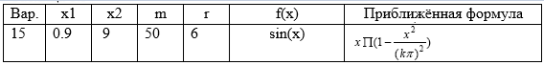

1. вычисление точных (используя стандартные функции MatLAB) m значений соответствующей функции в диапазоне изменения аргумента от x1 до x2 в равноотстоящих точках этого диапазона, включая его границы;

2. вычисление по указанным степенным рядам приближенных значений функции в тех же точках, ограничиваясь r первыми членами ряда;

3. расчет погрешности приближенного определения функции в каждой точке, сравнивая приближенное значение с точным, и построение графика зависимости погрешности от аргумента;

4. вычисление приближенных значений функции в тех же точках с относительной погрешностью не более ε=0.001; построение графика полученных относительных погрешностей.

**Решение:**

**1 задача.** >> x1 = 0.9;

x2 = 9;

m=(x2-x1)/19;

for x = x1 : m : x2

y = sin(x);

disp([x,y])

end

0.9000 0.7833

1.3263 0.9703

1.7526 0.9835

2.1789 0.8207

2.6053 0.5110

3.0316 0.1098

3.4579 -0.3111

3.8842 -0.6762

4.3105 -0.9203

4.7368 -0.9997

5.1632 -0.9001

5.5895 -0.6394

6.0158 -0.2642

6.4421 0.1583

6.8684 0.5524

7.2947 0.8477

7.7211 0.9912

8.1474 0.9573

8.5737 0.7520

9.0000 0.4121

**2 задача.** >> x1 = 0.9;

x2 = 9;

r = 6;

m=(x2-x1)/19;

for x = x1 : m : x2

u = 1;

for k = 1 : 1 : r

u = u*(1-x^2/((k*pi)^2));

end

ans = x * u;

disp([x,ans])

end

0.9000 0.7933

1.3263 0.9972

1.7526 1.0317

2.1789 0.8837

2.6053 0.5681

3.0316 0.1267

3.4579 -0.3750

3.8842 -0.8563

4.3105 -1.2315

4.7368 -1.4218

5.1632 -1.3689

5.5895 -1.0460

6.0158 -0.4679

6.4421 0.3052

6.8684 1.1674

7.2947 1.9758

7.7211 2.5646

8.1474 2.7677

8.5737 2.4459

9.0000 1.5182

**3 задача.** >> x1 = 0.9;

x2 = 9;

r = 6;

i = 1;

m = (x2-x1)/19;

for x = x1 : m : x2

u = 1;

y = sin(x);

for k = 1 : 1 : r

u = u*(1-x^2/((k*pi)^2));

end

ans = x * u;

e(i,1) = abs(ans-y);

disp([x,e(i,1)])

i = i+1;

end

>> plot(x,e)

>> xlabel('x')

>> ylabel('eps')

0.9000 0.0099

1.3263 0.0269

1.7526 0.0482

2.1789 0.0630

2.6053 0.0571

3.0316 0.0169

3.4579 0.0639

3.8842 0.1801

4.3105 0.3111

4.7368 0.4221

5.1632 0.4688

5.5895 0.4066

6.0158 0.2036

6.4421 0.1469

6.8684 0.6150

7.2947 1.1281

7.7211 1.5734

8.1474 1.8104

8.5737 1.6939

9.0000 1.1061

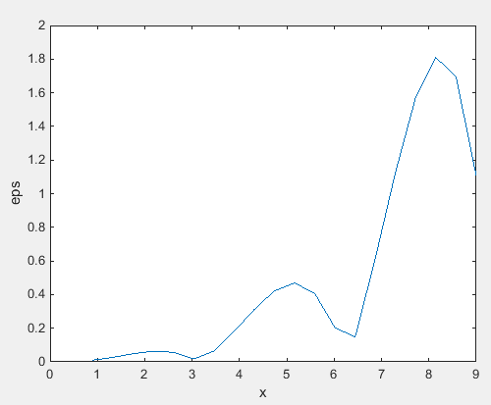

**4 задача.** >> x1 = 0.9;

x2 = 9;

r = 50000;

i = 1;

m = (x2-x1)/19;

for x = x1 : m : x2

u = 1;

y = sin(x);

for k = 1 : 1 : r

u = u*(1-x^2/((k*pi)^2));

end

ans = x * u;

e(i,1) = abs(ans-y);

disp([x,e(i,1)])

i = i+1;

end

0.9000 0.0000

1.3263 0.0000

1.7526 0.0000

2.1789 0.0000

2.6053 0.0000

3.0316 0.0000

3.4579 0.0000

3.8842 0.0000

4.3105 0.0000

4.7368 0.0000

5.1632 0.0000

5.5895 0.0000

6.0158 0.0000

6.4421 0.0000

6.8684 0.0001

7.2947 0.0001

7.7211 0.0001

8.1474 0.0001

8.5737 0.0001

9.0000 0.0001

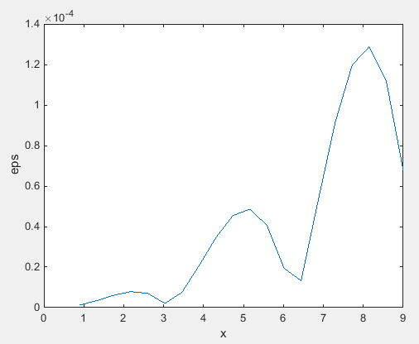

Чтобы получить маленькую погрешность, необходимо увеличить количество берущихся членов ряда.